ATTENZIONE

Il guscio della sonda per la corrente alternata, il conduttore comune del fermaglio di terra, il telaio dello strumento, il mobile e il cavo di messa a terra verde nel cavo di alimentazione a tre conduttori, sono collegati elettricamente insieme per tutte le misure.

Quando il connettore NEMA viene utilizzato in modo corretto, un percorso di terra si instaura tra il 410B e le attrezzature, che sono così collegate a terra.

Non collegare il fermaglio del cavo di terra o il corpo della sonda CA ad punto qualsiasi che non sia al potenziale terra, altrimenti si verificherà un corto circuito.

Se tale misura è necessaria, occorre scollegare dal cavo di alimentazione il conduttore di terra NEMA, utilizzando un adattatore 3 -2 file, con la messa a terra con un conduttore esterno, in questo modo il cabinet isolato da terra.

Il cabinet 410B ha lo stesso potenziale del conduttore fermaglio negativo.

Attenzione deve essere utilizzato il fermaglio all'interno, se il conduttore è collegato ad un punto anche più di pochi volt superiore al potenziale di terra. A causa del potenziale pericolo per il personale, questo metodo non è consigliato.

Un lato di quasi tutto il sistema di distribuzione è a terra. Estrema cautela deve essere utilizzata se viene tentata la misura diretta della tensione di alimentazione.

A causa del potenziale pericolo per il personale, questo metodo non è consigliato. Su lato di quasi tutto il sistema di distribuzione è a terra. Estrema cautela deve essere utilizzata se la misura diretta della tensione di alimentazione del sistema è tentato

Se il gruppo del cavo del fermaglio è accidentalmente collegato alla line senza il collegamento a terra, a causa del corto creato, gravi danni si possono arrecare al 410B.

Tensioni di linea di alimentazione possono essere tranquillamente misurate utilizzando soltanto la punta della sonda.

Toccando il conduttore di alimentazione di terra lo strumento darà una lettura di 0 volt, mentre toccando il conduttore senza messa a terra lo strumento darà una lettura di fondo scala.

Il 410B è progettato per la misura della tensione a RF e audio frequenze ed è eccellente per questo scopo. Nella pratica normale queste tensioni sono quasi sempre misurate rispetto alla massa del telaio e nessuna preoccupazione è causata per la messa a terra, la tensione DC da misurare quasi sempre può essere determinata rispetto a terra, direttamente o tramite la sottrazione.

SEZIONE I
GENERALE

  - DESCRIZIONE GENERALE
Il modello 410B ha una qualità da laboratorio misuratore-volt-ohm che è stato appositamente progettato per effettuare accurate misure di tensione nella gamma di frequenza da 20 cps a oltre 700 M cicli al secondo, con indicazioni utili a frequenze più alte di 1.500 M cicli. Lo strumento ha gamme di fondo scala in CA di 1, 3, 10, 30, 100 e 300 volt, con una resistenza di ingresso di 10 M Ohm a basse frequenze, ed è isolato da 1,5 micromicroF.
.
La gamma DC è dotata di fondo scala con valori di 1, 3, 10, 30, 100, 300 e 1.000 volt. La resistenza di ingresso in CC è circa 122 M Ohm su tutte le gamme. La gamma Ohmmetro ha valori di fondo scala di 10, 100, 1.000, 10.000, 100.000, 1.000.000, e 10 milioni di Ohm.
Sono facilmente fattibili letture di resistenza da 1 Ohm a 500 M Ohm.

La calibrazione della scala del misuratore è molto semplice. Tutte gamme di tensione DC e AC gamme superiori a 10 Volt sono lette su due scale nere calibrate 0-1 e 0-3.
A causa della non linearità del diodo con tensioni molto basse, la serie 1 e 3 volt AC sono lette su speciali, separate, scale rosse.

Tutte lettura di resistenza sono fatte su una scala Ohm. La Figura 1-1 è un disegno delle scale del

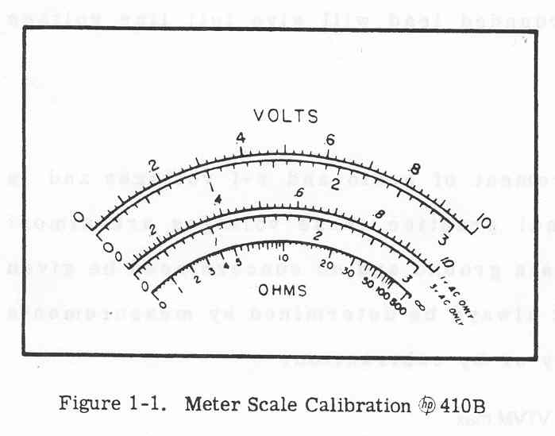

misuratore 410B. L' alimentazione per il circuito ohmetro è fornita dall'alimentazione dello strumento in modo da eliminare la necessità di utilizzare batterie esterne e la conseguente manutenzione.

L'alta precisione ottenuta con tutte le misure di tensione rende il 410B modello utile per una vasta gamma di applicazioni di laboratorio e di campo, soprattutto nel lavoro dell’alta frequenza. La realizzazione della sonda AC è tale da consentire all’operatore di ridurre al minimo la lunghezza del cavo e la capacità di ingresso, fattori che di solito limitano la gamma nelle alte frequenze degli strumenti di questo tipo. L'ampia gamma di misure di tensione AC e DC e resistenza combinata con la semplicità di funzionamento rendono il 410B molto utile per tutti i tipi di prove nel circuito e risoluzione dei problemi, nonché il lavoro di sviluppo.

  - TENSIONE DI RETE
Quando lo strumento lascia la fabbrica, il doppio avvolgimenti del primario del trasformatore di alimentazione di 115 volt sono collegati in parallelo per il funzionamento con una fonte nominale 115 volt. Se necessita il funziona mento con una rete di alimentazione di 230 volt, gli avvolgimenti possono essere facilmente ricollegato in serie. Fare riferimento al disegno schematico per i dettagli.
Installare il fusibile di linea di alimentazione corretto, come indicato nella Tabella delle parti sostituibili.

  - CAVO DI RETE A 3 CONDUTTORI
I tre conduttori del cavo di alimentazione fornito con questo strumento, è terminato su un connettore polarizzato a tre poli maschio raccomandato dall’Associazione Produttori Elettrici Nazionale (National Electrical Manifacturers’ Association).
Il terzo contatto terzo è un perno rotondo fuori linea, COME CONTATTO DI TERRA DEGLI CHASSIS DELLO STRUMENTO. se usato con il contenitore appropriato
Per utilizzare il connettore NEMA in un presa standard con 2 contatti, dovrebbe essere usato uno adattatore da 3 poli a 2 poli.
Il collegamento di terra è escluso dall’adattatore per la protezione del personale operativo.

SEZIONE II

ISTRUZIONI OPERATIVE

2-1 OPERAZIONI E DI CONTROLLO E FINALI

Segue una breve descrizione dei controlli sul pannello, delle sonde e dello strumento misuratore:

SELECTOR – La quinta posizione commuta lo strumento su ON. Questo consente la misura della tensione d.c. negativa o positiva, o della resistenza; e collega la sonda appropriata per la misura desiderata.

RANGE - Questo commutatore seleziona il fondo scala delle d.c. e c.a. e la gamma da utilizzare per la misura della resistenza.

ZERO ADJ - Il pomello più grande, scanalato, è un semplice regolazione dello zero che imposta l'indice dello strumento a zero quando il selettore è impostato su - e +.
La manopola più piccola, contrassegnata AC, viene utilizzata per impostare l’indice dello strumento a zero, con il selettore impostato su AC., dopo aver effettuato la regolazione di base a zero.

OHMS ADJ - Questa manopola regola l' indice dello strumento a fondo scala (infinito) quando il selettore è impostato su Ohm.

OHM, AC, DC, COMUN - Nella parte inferiore del pannello di controllo è riportata l’identificazione dei diversi cavetti di prova, che sono collegati sotto lo strumento. Il connettore può essere rimosso svitando le due viti a testa tonda inserite alle estremità del connettore.
Una volta installato, non è necessario eliminare le tre sonde, in quanto solo la sonda in uso è connessa ai circuiti interni, tramite il commutatore. Di seguito viene descritta la funzione dettagliata di ogni sonda.

OHM - Il cavo ricoperto di gomma rossa con il puntale in plastica rossa viene utilizzato per la misura della resistenza.
Il puntale è dotato di un piccolo mandrino per stringere un ago da fonografo in acciaio (puntina giradischi). Lo strumento viene fornito dalla fabbrica con la punta acuminata dell'ago all'interno del mandrino e può essere invertita, se è necessario l’uso di una punta acuminata per un buon contatto. La sonda è collegata al lato negativo della sorgente di tensione interna utilizzata per le misure di resistenza.

AC - Un cavo schermato collegato alla sonda è utilizzato per le misure di tensione alternata. La punta di contatto della sonda deve essere posta nel punto del circuito in cui deve essere misurata la tensione e il fermaglio, sulla sonda del cavo, deve essere collegato alla terra del circuito.

DC - Il cavo schermato con puntale in plastica nera viene utilizzato per misurare di tensioni d.c. Il puntale è dotato di un piccolo mandrino per stringere un ago da fonografo in acciaio (puntina giradischi). Lo strumento viene fornito dalla fabbrica con la punta acuminata dell'ago all'interno del mandrino, questa può essere invertita, se è necessario l’uso di una punta acuminata per un buon contatto.

COMMOM - Il filo nero ricoperto di gomma che termina con un coccodrillo è il collegamento negativo per tutte le misure ad eccezione di quelle effettuate con la sonda AC e con il cavo attestato al fermaglio sulla fine della sonda.
Il filo comune è collegato direttamente al telaio dello strumento e al terzo conduttore del cavo di alimentazione.
Quando si effettuano misure di resistenza questo cavo è positivo rispetto al puntale rosso.

FUSE - Il portafusibile, che si trova dietro il coperchio del vano posteriore dello strumento, contiene un fusibile ritardato da 0,6 A., per 115 volt di linea, il fusibile è sostituibile svitando il tappo portafusibili e inserendo un nuovo fusibile.
Se lo strumento funziona a 230 volt., deve essere usato un fusibile ritardato da 0,25 A

2-2 REGOLAZIONI OPERATIVE
Il modello 410B dispone di tre regolazioni di funzionamento sul pannello frontale: ZERO ADJ, AC ZERO ADJ, e OHM ADJ.

ZERO ADJ - prima di ogni operazione, con il selettore nella posizione - o +, regolare a zero l’indice dello strumento, questa regolazione deve essere effettuata prima delle regolazioni di AC e Ohms .

AC ZERO - ADJ - regola l'indice dello strumento a zero quando il selettore è in posizione alternata, per compensare eventuali piccola misura residuale dello strumento che appare quando la sonda è commutata su AC.

ZERO AC deve essere regolato quando il selettore è sulla gamma di 1 volt.
OHMS ADJ (infinito) regola l'indice dello strumento a fondo scala quando il selettore è posizionato su OHMS.

2.3 PASSO-PASSO DELLE PROCEDURE
OPERATIVE

A. regolazione base dello zero
1) Collegare il cavo di alimentazione alla linea di alimentazione. Portare il selettore nella posizione (-) e attendere almeno cinque minuti per consentire allo strumento di riscaldarsi per un funzionamento più stabile.
2) Unire insieme il puntale DC e il Comune. Regolare lo ZERO ADJ. (pomello esterno concentrico) in modo che lo strumento indichi zero con il selettore rotativo impostato sulla gamma 1 volt.
3) Posizionare il commutatore su (+) e osservare la lettura dello strumento. Se il l'indice si è spostato, regolare ZERO ADJ. in modo che l'ago ritorni nella stessa posizione per entrambe le posizioni del selettore (-) e (+).
4) La regolazione è corretta quando spostando il commutatore da (+) a (-) e ritorno, l’indice dello strumento a zero non si sposta

B. Regolazione Zero AC
1) Effettuare la regolazione di Zero base sopra descritta.
2) Portare il selettore su AC e posizionare il selettore di gamma sulla posizione di 1 volt.
3) Collegare il cavo della clip alla punta della sonda AC.
4) regolare la manopola AC per portare l’indice dello strumento a 0.

C. OHMS regolazione dello zero e del fondo scala
1) effettuare la regolazione dello zero di base sopra descritta.
2) portare il selettore su ohm.
3) regolare la manopola OHMS ADJ in modo che l’indice dello strumento indichi ∞ sulla scala ohm. Il puntale Ohm ed il puntale Comune non debbono essere collegati insieme quando si effettua la regolazione.
4) per l’utilizzo dell’ohmmetro senza fare la regolazione dello zero o AC, unire i puntali di prova OHM e COMMUNE, impostare il commutatore RANGE su Rx1K o una gamma superiore, e regolare lo ZERO ADJ (mano-pola concentrica esterna) per l’indicazione dello strumento di 0 Ω.
5) con i puntali del test OHM non in corto, regolare la manopola OHMS ADJ ∞, per portare l’indice dello strumento su ∞.

Il multimetro è ora pronto per il funzionamento. Prima di tentare di effettuare una misura reale, studiare le procedure operative descritte nei paragrafi seguenti

ATTENZIONE

Il COMUNE del voltmetro, la clip nel cavo di massa della sonda AC, il telaio dello strumento e il contenitore sono tutti elettricamente collegati insieme. Inoltre, il terzo conduttore (verde) del cavo di alimentazione è collegato al telaio. Se i tre conduttori della presa NEMA sono utilizzati in un accoppiamento corretto, il 410B sarà collegata alla terra del sistema di alimentazione.
Quando si effettuano misure di tensione, AC o DC, positivo o negativo, collegare sempre il COMUNE del voltmetro o la terra della clip della sonda AC, al telaio delle attrezzature in prova. La connessione della pinza di terra in qualsiasi altro punto verrà automaticamente collegato alla terra del sistema di alimentazione.
Su un percorso di terra nelle apparecchiature sottoposte a misura, risulterà un corto circuito con la terra di potenza. Se è utilizzato un adattare da tre a due poli con un conduttore separato, il mobile del 410B assumerà lo stesso potenziale del punto in cui è collegato il conduttore della clip. Per motivi di sicurezza, è meglio non effettuare la misura con la clip del conduttore di terra non collegato al potenziale del telaio. In quasi tutti i casi la misura può essere effettuata con successo leggendo le tensioni rispetto una terra e quindi sottraendo una lettura all'altra.

2-4 PROCEDURA PER LA MISURA DELLE TENSIONI CONTINUE

a. effettuare la regolazione di zero di base descritto in precedenza nel paragrafo 2-3.

b. portare il selettore nella posizione (+) o (-), a seconda della polarità della tensione da misurare.

c. posizionare il selettore rotativo nell'intervallo che comprende la tensione da misurare.

d. collegare il conduttore di prova comune alla terra del circuito da misurare e toccare la Volt DC del circuito da misurare.

e. leggere la tensione misurata dallo strumento, moltiplicando il valore indicato per il coefficiente appropriato. La tensione continua viene letta nelle due scale superiori, 0-1 e 0-3, stampate in nero.
2-5 PROCEDURA PER MISURARE LE TENSIONI ALTERNATE

a. effettuare la regolazione dello zero AC sopra descritto.

b. posizionare il selettore rotativo nell' intervallo che comprende la tensione da misurare.
ATTENZIONE:
Il condensatore di blocco della sonda ac ha un isolamento di 500 volt, NON collegare la sonda AC ad una tensione più alta. Prima di misurare tensioni superiori a 50 megacicli, consultare la Figura 2-2 del grafico di massima delle tensione da applicare in funzione della frequenza.
Alcune altre precauzioni da applicare per le misure di tensione in corrente alternata, sono descritte nel paragrafo 2-8.

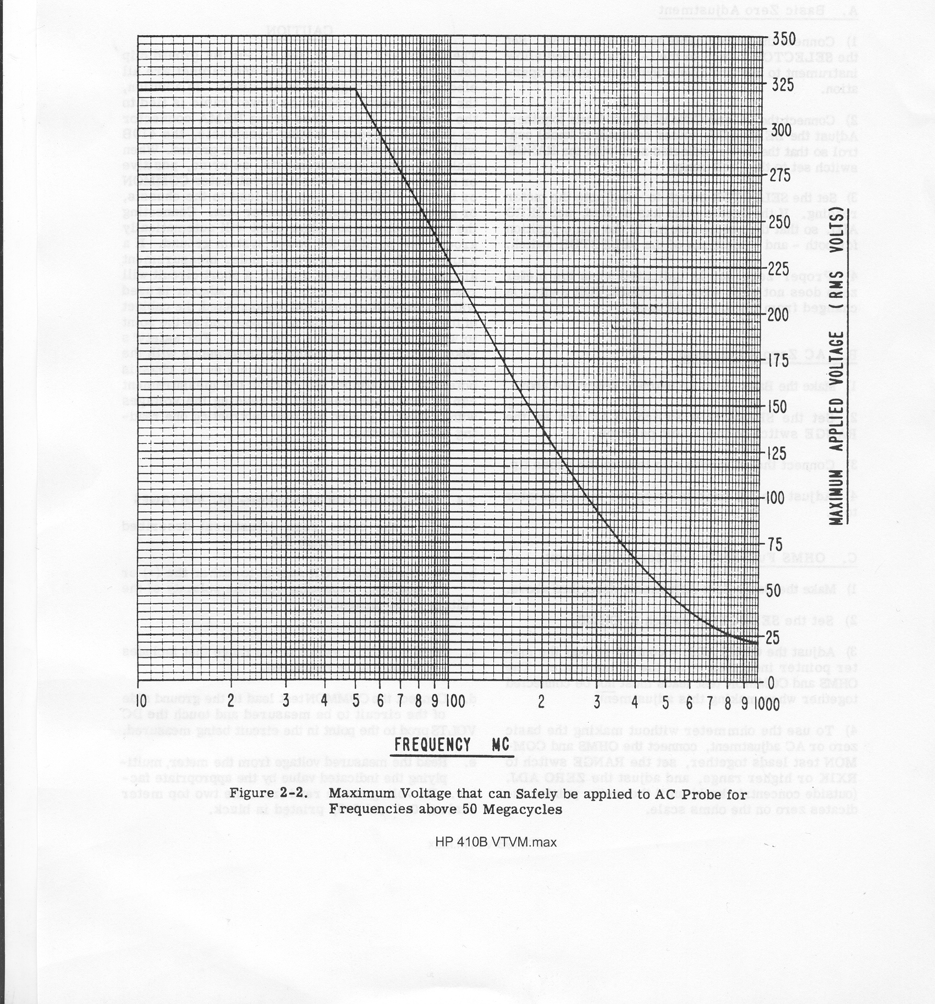

c. collegare il cavo di terra della clip sulla sonda AC alla terra del circuito da misurare e toccare con la punta della sonda AC il punto del circuito da misurare. (Per le frequenze audio il cavo di terra del telaio del Voltmetro può essere utilizzato per il collegamento negativo al posto del cavo di terra sulla sonda a corrente alternata)
d. la tensione misurata è poi letta dallo stru-mento. Il valore di fondo scala del misuratore è indicata dalla posizione del commutatore RANGE.

-----------------------

NOTE
La scala in rosso dello strumento da 0-1 V e 0-3 V sono da utilizzare solo con la posizione del selettore RANGE su 1V e 3V in CA
Il resto delle gamme della tensione alternata vengono lette sulle due scale superiori dello strumento stampati in nero (0-1 e 0-3).

2-6 PROCEDURA PER LA MISURA
DI RESISTENZE
ATTENZIONE
Spegnere l'apparecchiature che deve essere testata prima di effettuare le misure RESISTENZA. Accertarsi che nessuna tensione residua rimanga nel circuito da misurare. Quando si effettua una misura di perdita di isolamento sui condensatori a carta sulla gamma RX1Meg, una lettura maggiore di (infinito) a volte è misurata con i cavetti la OHMS collegati in un modo e un valore della resistenza relativamente basso misurato con i cavetti OHMS invertiti
Questo è causato da una carica superficiale nel dielettrico del condensatore, questa altra piccola tensione tra i terminali è causato dalle perdite del condensatore che viene prima scaricata. Dato che il 410B opera a un livello di impedenza molto alta, questa piccola tensione provoca letture di resistenza errate. In generale, mantenendo i terminali del condensatore in cortocircuito per qualche minuto, si riduce questa carica a zero e può essere fatta una corretta lettura. Questo fenomeno non si verifica sulle gamme più basse.

----------------------

a. la regolazione ohm è descritta nel paragrafo 2-3C.
b. portare il selettore sulla posizione OHM.
c. collegare il Comune e OHMS agli estremi della resistenza da misurare.
d. Posizionare il selettore rotativo nella posi zione che fornisce l'indicazione dell’indice sulla scala superiore
e. leggere il valore sulla scala, il valore della resistenza è uguale all’indicazione sulla scala moltiplicata per la posizione indicata dal selettore RANGE.
f. letture di resistenza superiore a 1 milione Mega Ohms o più alte, sono possibili con una batteria esterna. Fare riferimento al paragrafo 2-10 per i dettagli.

2-7 CARATTERISTICHE ELETTRICHE
DEL DIODO E DELLA SONDA

Il modello 410B misura tensioni alternate da 1 a 300 volt di fondo scala, sulla gamma di frequenza da 20 cicli a 60 Megacicli e misure ridotte di tensioni a 700 Megacicli.
La precisione di base è di + / - 3% per la misura di onde sinusoidali fino a 60 megacicli al secondo, mentre la risposta in frequenza è di + / - 1 dB su tutta la gamma di frequenza

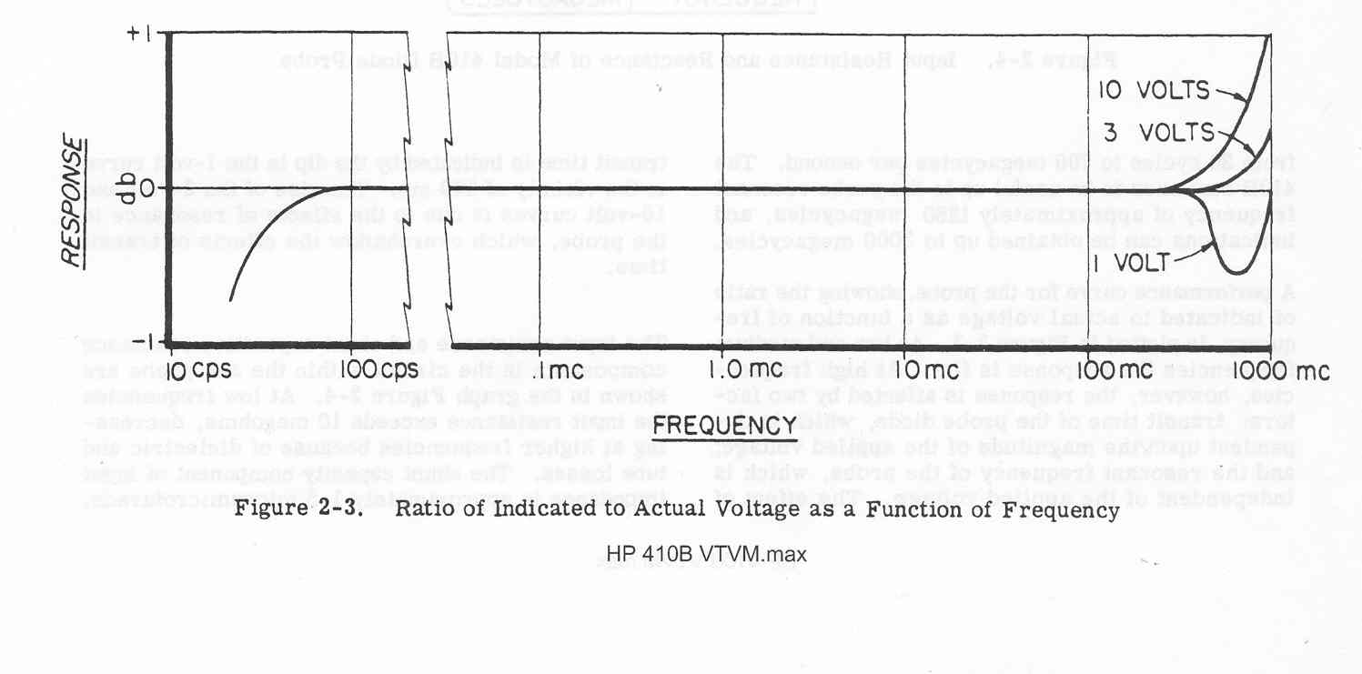

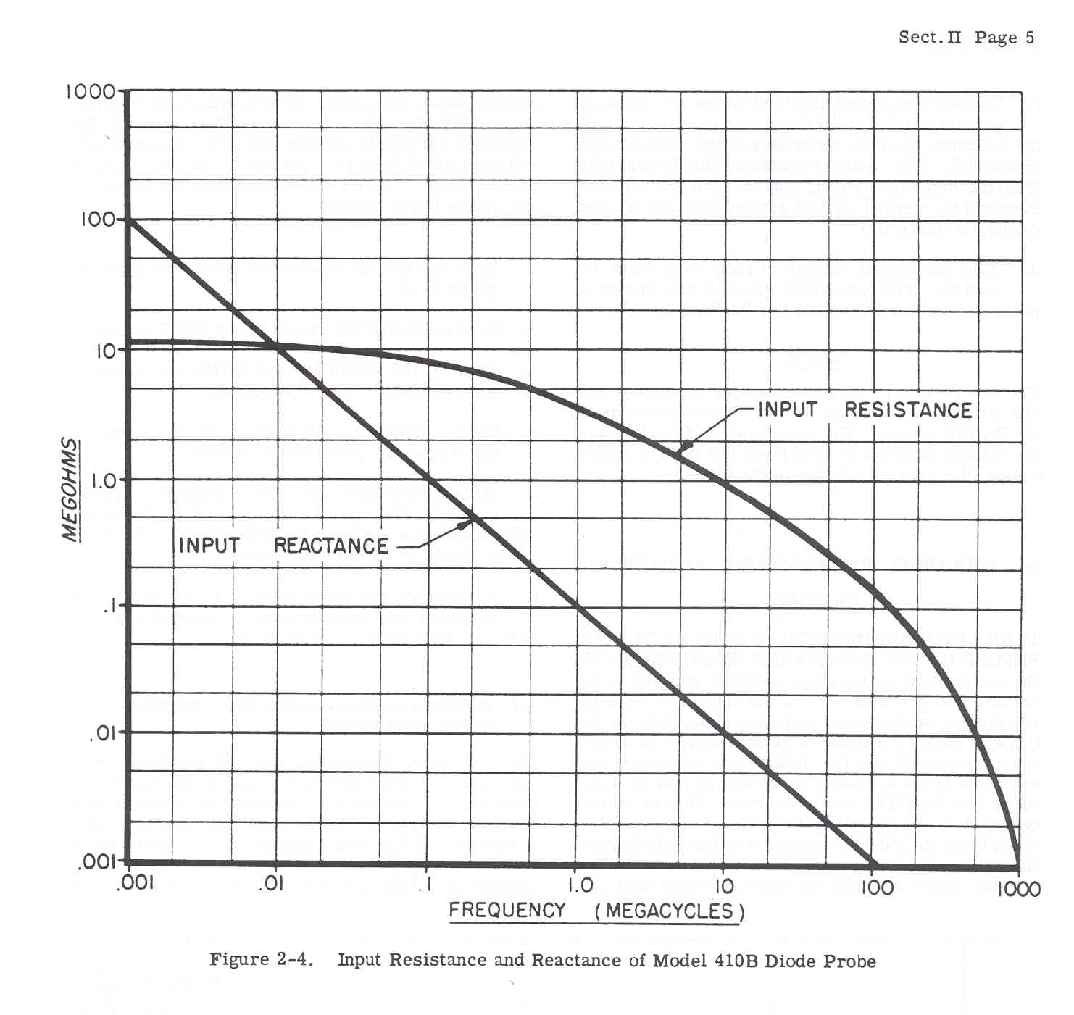

da 29 a 700 megacicli cicli al secondo, il 410B continua ad essere utile anche a frequenze superiori alla frequenza di risonanza della sonda di circa 1250 megacicli, e indicazioni si possono ottenere a frequenze superiore a 3000 Megacicli.
Una curva delle prestazioni della sonda, che mostrano il rapporto tra la tensione effettiva in funzione della frequenza, è tracciata in fig. 2-3.
A frequenze basse e medie la risposta è lineare. alle alte frequenze, tuttavia, la risposta è influenzata da due fattori: il tempo di transito nel diodo sonda, che dipende dalla grandezza della tensione applicata e la frequenza di risonanza della sonda, che è indipendente dalla tensione applicata.
L'effetto del tempo di transito è indicato dal decremento nella curva 1 volt in prossimità di 500 mc.
L'incremento della curva a 3 volt e della curva a 10 volt è dovuto agli effetti di risonanza della sonda, che colpiscono gli effetti del tempo di transito.

La resistenza di ingresso e la reattanza capacitiva di shunt dei componenti del circuito all'interno della sonda AC, sono mostrati nella figura grafico 2-4. Alle basse frequenze la resistenza di ingresso supera i 10 M Ohm, diminuendo a frequenze più elevate a causa delle perdite del dielettriche e del tubo. La componente capacitiva dell’impedenza d’ingresso di shunt è di circa 1,5 micromicrofarard (picofarard)

2-8 AC PRECAUZIONI NELLA MISURA
Considerazioni particolari devono essere tenuti a mente quando si effettuano misure di tensione alternata. Queste considerazioni sono discusse nei paragrafi seguenti.

a. Esame generale delle forme d'onda com-plesse - Forme d'onda contenente armoniche apprezzabili o tensioni spurie introdurranno errori nella indicazione dei metodo di misura, lo strumento è stato calibrato per leggere il vero valore efficace delle onde sinusoidali mentre la sonda ac è un dispositivo di misura di picco. Nella tabella sottostante è indicata la grandezza di errore che si può prevedere quando sono presenti armoniche sulla forma d'onda misurata.
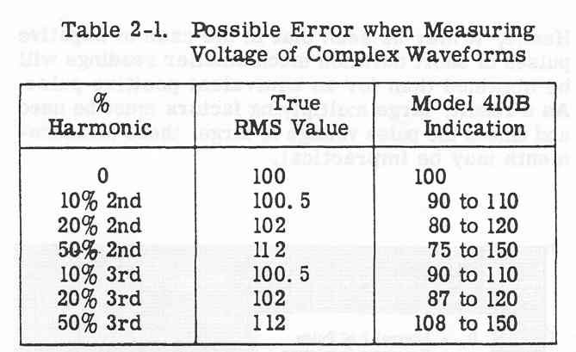

b. Misure di Tensione a Frequenze inferiori a 50 cicli/secondo. Misure di tensione a frequenze più basse di 10 cicli al secondo, possono essere fatti con la precisione di base dell'unità, rimuovere il naso di plastica sulla sonda AC e utilizzando al suo posto un condensatore di blocco di 0,25 microfarard in serie con il contatto a vista della sonda.

ATTENZIONE: Il materiale isolante grigio della sonda del 410B è in polistirolo, un materiale a basso punto di fusione. Non è possibile saldare il contatto che è esposto quando il naso/sonda viene rimosso senza distruggere il polistirolo.

c. misure di tensione alle alte frequenze. A frequenze superiori a 100 megacicli, la distanza tra il punto di misura della tensione anodo e il contatto della sonda AC deve essere il più breve possibile. E’ possibile sostituire un tipo piccolo condensatore a bottone di circa 50 micromicrofarard removibile sulla punta della sonda AC. Saldare un terminale del condensatore a bottone al punto di misura nel circuito e non sul contatto della sonda. Il contatto della sonda (con la punta rimossa) può toccare l'altro terminale del condensatore per la misurazione.
A frequenze superiori a 100 megacicli una tensione considerevole può essere accumulata attraverso cavi di terra e lungo le varie parti di un piano di messa a terra. Di conseguenza, per evitare letture errate quando si misurano circuiti di media e alta frequenza, utilizzare il cavo di terra della clip sul guscio della sonda. In alcuni casi, alle frequenze più alte, può essere necessario accorciare ancora di più il cavo di messa a terra sul guscio della sonda.

Per tutte le misure alle frequenze più alte, tenere il naso della sonda più lontano possibile dal piano di appoggio esterno o da oggetti al potenziale di terra come può essere comodamente fatto. In condizioni normali, questa pratica manterrà la capacità di ingresso alcuni decimi di micro micro farard inferiore, altrimenti sarà ottenuto il contrario

Per misure in AC superiori a 250 megacicli è quasi obbligatorio che siano effettuate misure sulla tensione limitate a circuiti di trasmissione su linee coassiali. Per le applicazioni di questo tipo il modello 410B è particolarmente adatto perché la configurazione fisica del diodo e della sonda è quella di una linea concentrica, e con alcune precauzioni possono essere collegati alla tipica linea di trasmissione coassiale con poca difficoltà.

Per collegare il modello 410B in una linea esistente di trasmissione coassiale, interrompere la linea e togliere la guaina dal conduttore di centro della linea, in modo da pulire il conduttore da collegare alla sonda voltmetro AC. Il naso della sonda dovrebbe essere rimosso per questo tipo di misura. Collegare un terminale del condensatore-bottone da circa 50 micromicrofarards al conduttore centrale della linea coassiale in modo che l'altro terminale del condensatore si possa mettere in connessione con l’anodo della sonda. Uno scudo di metallo aderente o boccola deve essere disposti del mettere a terra il cilindro esterno della sonda del conduttore esterno della linea di trasmissione.
Questo tipo di connessione può causare un certo aumento del rapporto di attenuazione della linea alle frequenze più alte. Il modello 455 bis coassiale "T" Connector è progettato del fare questo lavoro con un VSWR inferiore a 1-1 in 500 mc. Si veda il paragrafo 1-5

d. effetto delle spurie sulle letture di tensione - A frequenze superiori a 500 megacicli, spesso si verifica che porzioni di circuiti risuonino a frequenze di due, tre o quattro volte la fondamentale della tensione da misurare. Queste armoniche possono causare gravi errori nella lettura del contatore. A causa della crescita di risonanza nel circuito della sonda a frequenze superiori a 1000 megacicli, il contatore può essere più sensibile alle armoniche che alla fondamentale.
Per effettuare le misurazioni affidabili a queste frequenze, la circuito da misurare deve essere libero da tutti i parametri parassiti.

e. Effetto della DC presente con il segnale AC - Quando si misurano piccole tensioni alternate, che sono presenti in un punto lungo con un alto potenziale dc, è possibile ottenere una lettura di
tensione errata. Questo è causato da una perdita di piccola quantità di corrente attraverso il condensatore di blocco sulla punta della sonda AC, e potrebbe verificarsi quando si tenta di misurare un segnale di 1 Volt AC sulla placca di un tubo a vuoto.

Se questa perdita è un problema si deve aggiungere un condensatore di blocco esterno davanti alla punta della sonda. Un condensatore di 0.005 microfarad o superiore in Mylar o con dielettrico di polistirolo è consigliato. Un condensatore di carta normale o ceramico non avrà resistenza alle perdite sufficientemente elevae da eliminare il problema.

Specifiche di fabbrica richiedono che la resistenza di isolamento del condensatore di blocco, sulla punta della sonda, non sia inferiore a 100.000 Mega Ohm, , che è il valore più alto ottenibile e che soddisfa in parte gli altri requisiti. Questa è molto alta, ma consente comunque un divisore di tensione 1000:1 con la resistenza di ingresso 122 M Ohm dei circuiti di misura nella gamma di 1 Volt AC.
Un potenziale di 100 volt DC sarà diviso e sarà presente un segnale di 0,1 volt (circa) di misura .
Su gamme di AC elevati, l'effetto è ridotto proporzionalmente.

2,9 impulso misurazioni Il 410B è calibrato per una risposta rms, il voltmetro è progettato per misurare un valore di picco positivo della tensione applicata.

Questa proprietà permette al Modello 410B di essere usato per misurare l'ampiezza della tensione positiva di un impulso, a condizione che il valore ottenuto sia moltiplicato per il fattore seguente:

1,4 (1+ t1/t2 + k/PRF)

dove:
t1 è la durata della parte positiva di tensione in microsecondi.
t2 è la durata della parte negativa della tensione.
k è un coefficiente, funzione della impedenza della sorgente del generatore di impulsi e di t1, e calcolabile con il grafico di figura 2-5.
PRF è la frequenza di ripetizione del segnale in impulsi al secondo.

In generale, questa equazione è applicabile quando la frequenza di ripetizione dell'impulso è maggiore di 500 impulsi al secondo e la durata dell'impulso positivo sia di almeno 10 microsecondi. Per la maggior parte dei casi quando si usano alti tassi ripetizione del segnale, il fattore di cui sopra si riduce per:

1,4 (1+t1/t2)

dove:

K: si può trovare nella curva di Figura 2-5 con l'impedenza del generatore di impulsi R₀ in Kilo Ohm e la durata della parte positiva dell'impulso t1 in micro secondi sono noti

a titolo di esempio, si supponga che:

t1 = 10 microsecondi,
R0 = 2 K Ohm e la frequenza di ripetizione degli impulsi sia di 1000 impulsi al secondo,

quindi:

R₀/t1-0,2, K=0,55,

il fattore di moltiplicazione sarebbe allora:

1,4 (1+10/990 + 0,55/1000)

Quindi, si può osservare che nel caso di impulsi negativi di breve durata, saranno ottenute letture molto più piccole che per un equivalente di impulsi positivi.
Come risultato, i grandi fattori moltiplicatori devono essere usati a meno che l'impulso di tensione sia ampio, tali misure possono essere poco pratiche

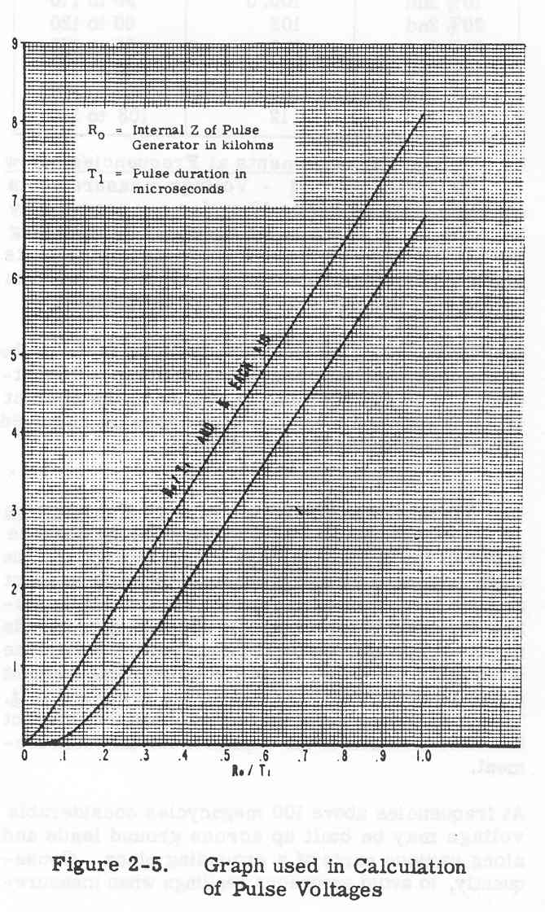

20-10 MISURA DI RESISTENZA
SUPERIORE A 500 MEGAOHM –
In conseguenza della sua resistenza di ingresso elevata, il modello 410B, supportato da una tensione di alimentazione esterna, può essere utilizzato per la misura di resistenze estremamente elevate. Qualsiasi tensione DC disponibile fino per 1000 volt può essere usata, le tensioni più elevata permettono la misura di una resistenza più elevata,
Con 45 volt della batteria "B" il campo di misura della resistenza si estende a circa 250.000 M Ohm.
Resistenze più alte di diversi milioni di M Ohm sono facilmente ed accuratamente misurate quando la perdita fra i conduttori di prova è contenuta con un minimo di attenzione. La più alta resistenza che può essere misurata è limitata dalla perdita totale tra la sonda di prova DC e la sonde di prova comune sul voltmetro. La misura della resistenza estremamente elevata viene eseguita applicando una tensione nota DC alla resistenza ignota in serie con il 410B, come mostrato nella Figura 2-6.

La tensione esterna viene prima misurata con il 410B e registrata. Il lato positivo della fonte esterna di tensione è poi collegata attraverso la resistenza da misurare alla sonda di misura in DC, il lato negativo della tensione esterna è collegata al cavo COMUNE del 410B
Il commutatore di gamma del voltmetro è regolato per ottenere una lettura di elevata di tensione. Il contatore indica la tensione ai capi della resistenza di 122 M Ohm di ingresso, che diviso per il valore della tensione misurata, meno uno, moltiplicato la resistenza del voltmetro, dà il valore della resistenza ignota,

L'equazione per la determinazione della valore della resistenza sconosciuta per qualsiasi tensione di alimentazione è letta dal misuratore e fornita dalla seguente equazione. Quando il rapporto di E applicato a E misurato è maggiore di 100:1, il meno uno può essere trascurato senza alcuna perdita di precisione in pratica:

R_{x}=(E_{bb}/E_{m}-1)*R_{m}

E_{bb} = batteria esterna o tensione dell’alimentatore

E_{m} = tensione letta sulla scala DC di un Voltmetro

R_{m} = resistenza di ingresso del Voltmetro

(410A = 100 M Ohm)
(410B = 122 M Ohm)

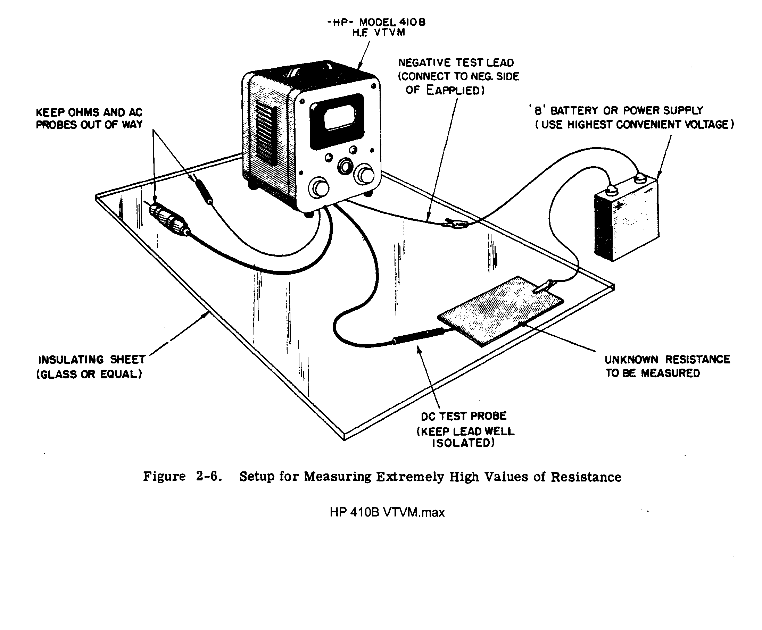

SEZIONE III

TEORIA DEL FUNZIONAMENTO

3-1 GENERALE
Il modello 410B è progettato per misurare l'ampiezza di tensione AC e DC e dei valori delle resistenze. Per realizzare queste misure, il circuito dell'apparecchiatura è organizzato come indicato dal diagramma a blocchi ad Figura 3-1.
Quando si misura la tensione di DC, la tensione da misurare viene applicata attraverso una partitore di tensione di precisione all’ingresso di un amplificatore differenziale DC.

L'uscita dell'amplificatore alimenta un ponte bilanciato che ha un indicatore collegato tra i punti equilibrati. L'ampiezza della deviazione del misuratore è quindi proporzionale alla ampiezza della tensione continua applicata all'ingresso dell'amplificatore DC differenziale. Quando si misura la tensione alternata, la tensione da misurare viene convertita in tensione DC in uno speciale circuito raddrizzatore a banda larga. L'uscita del raddrizzatore è poi applicata al circuito di misura della tensione di cui sopra.

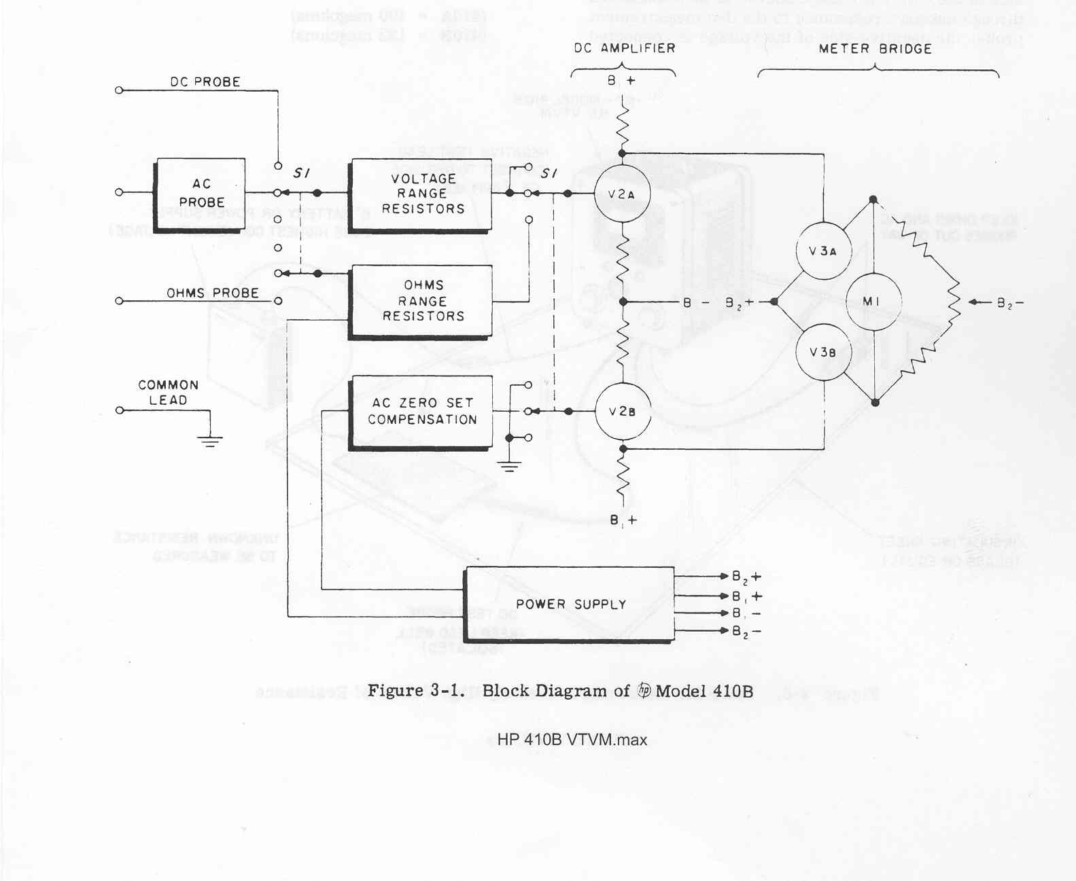

La deviazione della strumento indica, in proporzione. la variazione dell’ampiezza della tensione alternata da misurare.
Per misurare la resistenza, la tensione DC dalla rete di alimentazione del voltmetro viene applicata ad una grande resistenza per formare una alimentazione stabile.
Questa è formata da un circuito costituita dalla resistenza sconosciuta collegata in parallelo ad una resistenza nota.
La proporzione di tensione interna, misurata agli estremi della resistenza sconosciuta è correlata al rapporto tra la resistenza sconosciuta e la resistenza nota. La tensione ai capi la resistenza sconosciuta è poi applicato all'ingresso dell'amplificatore differenziale, con la conseguenza che l'ampiezza della deviazione del misuratore è correlato al valore della resistenza da misurare.

3-2 RF – RADDRIZZATORE
Il circuito utilizzato per rettificare la tensioni del segnale AC è mostrato nella figura 3-2. Il circuito è un raddrizzatore ad una semi-onda di tipo shunt-detector circuito che opera per caricare la piccola capacità di accoppiamento d'ingresso C1 al valore di picco della metà positiva della tensione alternata da misurare.

Per filtrare la tensione AC da applicare all'amplificatore differenziale, all’uscita del raddrizzatore sono collegati una resistenza di elevato valore (22 M Ohm) e due condensatori C2 e C3. La tensione ai capi dei condensatori sale al valore di picco dell'onda raddrizzata ed è applicata attraverso il partitore di tensione di precisione all'amplificatore DC.

Dal momento che il voltmetro è progettato per essere in grado di misurare frequenze elevate, il circuito raddrizzatore è costruito nella forma che una sonda possa essere fisicamente posizionata vicino al punto di misura.
La sonda viene collegata al voltmetro attraverso un cavo flessibile. Questo accorgimento, per la parte reale del circuito di misura AC, richiede l’uso di cavi di lunghezza limitata, in modo da ridurre al minimo le induttanze residue.
Una visione in sezione della sonda AC, che mostra l'ingresso di blocco del condensatore, il diodo rettificatore e il filtro RC è mostrato nella figura 3-3.

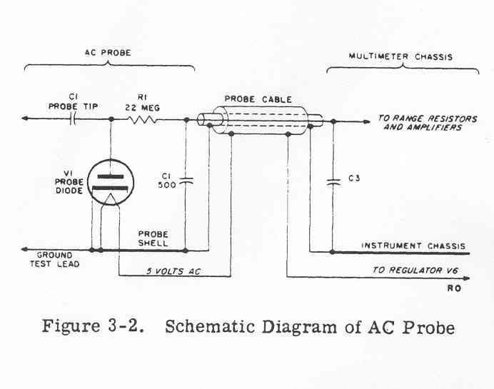

Per applicazioni dove anche la più piccola lunghezza del cavo deve essere ridotta al minimo, il condensatore è modellato per essere inserito all’ingresso della punta della sonda removibile.
Il diodo è appositamente progettato per presentare una geometria a bottone, piuttosto che una geometria rotonda (cilindro).
Questo tipo di costruzione è stato utilizzatoa al fine di ridurre la lunghezza fisica del diodo e di realizzare un diodo con capacità anodo-catode sia estremamente bassa.

La costruzione è tale che la sonda ha una capacità di ingresso di soli 1,5 pF, dei quali 1,3 è la capacità di anodo-catodo del diodo. Per ottenere un breve tempo di transito nel diodo, la distanza anodo-catodo è stata ridotta a soli 0,003 pollici.

L’affidabilità della messa a terra della RF del catodo è ottenuta per mezzo di un grande anello di contatto nello speciale zoccolo del diodo. La figura 3-4 mostra il disegno del diodo sonda.

La capacità del filtro RC è divisa in due parti. Un piccolo condensatore da 500 pF, C2, è incorporato nella sonda vicino alla base del diodo.
Ad alta frequenze questo condensatore, in combinazione con la resistenza di filtro di 22 M Ohm è tale da rendere l’induttanza del cavo flessibile non significativa. Per le frequenza più basse, il condensatore di filtraggio, C3, è collegato alla fine del cavo all'interno della custodia multimetro.

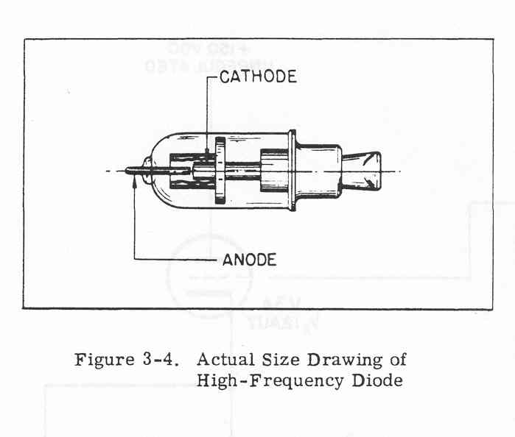
La sonda è costruita in polistirene stampato per offrire una bassa perdita dielettrica che, insieme alla bassa capacità di ingresso, rende la sonda un dispositivo ad alta impedenza. L'impedenza di ingresso della sonda in funzione della frequenza è riportata in figura 2-4.

Il cavo flessibile che collega la sonda al voltmetro è un doppio cavo schermato con un singolo conduttore. Lo schermo esterno del cavo è utilizzato per l’alimentazione in CA del diodo. Il conduttore interno porta la tensione continua del filtro RC al voltmetro. Il ritorno a terra avviene attraverso lo schermo interno.

3-3 GAMMA ESTENSIONE RESISTENZE
Per estendere il campo di misura delle tensione che possono essere effettuate, sia in AC che in DC, è stato inserito all'ingresso dell'amplificatore DC un divisore di tensione di precisione. I valori del divisore sono disposti in modo che il segnale di ingresso all'amplificatore non sia superiore a 0,85 volt circa, per una lettura di fondo scala delle misure di tensione in DC.

Nelle misure in AC, per una lettura di fondo scala, viene applicata all'amplificatore una tensione di 1,17 volt circa. Questo incremento di tensione sulle misure in AC è compensato dalle resistenze in serie con il misuratore, come descritto più avanti.

Il partitore di tensione di precisione è costituito da resistenze ad elevata stabilità, del tipo a strato di carbone, montate su un selettore rotativo a sette posizioni, utilizzato come selettore di gamma dello strumento.

3-4 AMPLIFICATORE DC
Le resistenze del partitore di tensione di precisione sono collegate tramite il selettore all'ingresso dell’amplificatore differenziale di tensione.
L'amplificatore è costituito da due metà di un doppio triodo 12AU7. Il principale compito di questo amplificatore è di essere utilizzato come trasformatore di impedenza tra il commutatore di gamma di 100 M-Ohm e i circuiti di misura.

Per ottenere una elevata impedenza di ingresso dell’amplificatore, questo è gestito senza una resistenza di griglia diversa dal divisore di tensione di 100M-Ohm e con una corrente di placca bassa. Gli effetti della griglia ad alta impedenza sono ridotti al minimo, con il funzionamento del tubo amplificatore ad una tensione di riscaldamento ed una tensione di placca bassa (circa 20 volt). Inoltre resistenze di catodo di elevato valore vengono utilizzate per aumentare la stabilità della griglia dell'amplificatore.

Per misure in AC l’ingresso della seconda griglia “bilanciata” dell’amplificatore differenziale è collegata ad una alimentazione di piccole tensioni in continua. Questa scelta è concepita per compensare le "emissioni di tensioni" che si verificano nel diodo-sonda del voltmetro.

A causa dell'alto livello termico del catodo del diodo-sonda, alcuni elettroni sono emessi dal catodo, anche se nessun segnale di tensione viene applicato all'anodo del diodo. Alcuni di questi elettroni viaggiano verso l'anodo, dando luogo ad un potenziale negativo di circa 1 volt, conseguentemente questo si comporterà come un piccolo segnale di mascheramento applicato al diodo.

Per compensare questo effetto, la tensione DC applicata al secondo ingresso dell'amplificatore DC è regolata per essere uguale alla tensione di emissione del diodo. Un divisore di tensione del canale di bilanciamento divide la tensione di compensazione della stessa proporzione, come il selettore di ingresso divide la tensione di emissione, in modo che l’amplificatore sia sempre compensato quando la sonda CA è collegata.

Il controllo dello zero AC posto sul pannello frontale regola la tensione di compensazione per equilibrare esattamente la tensione prodotta dal diodo, portando così il misuratore a zero. Per le misure DC il secondo ingresso dell' amplificatore differenziale è a terra e serve solo a fornire un livello di DC per equilibrare il ponte.

3-5 CIRCUITO DI MISURA
La doppia uscita dell' amplificatore differenziale viene applicata a un circuito a ponte attraverso il quale è collegato lo strumento misuratore, come illustrato dal grafico di figura 3-5.

I rami superiori del ponte sono le valvole- triodo le cui griglie sono collegate ai due lati dell'amplificatore differenziale.
In assenza di tensione da misurare, i due triodi hanno la stessa polarizzazione di griglia e il ponte è in uno stato di equilibrio (bilanciamento).
Nella parte anteriore del pannello di controllo, il potenziometro ZERO ADJ (R19a ) situato tra i due rami inferiori del ponte e la tensione di alimentazione DC del ponte, regola il corretto equilibrio elettrico del ponte per tutti i tipi di operazione.
Il potenziometro R32, collegato in serie con lo strumento, serve per regolare la sensibilità del circuito misuratore all'esatto valore richiesto.

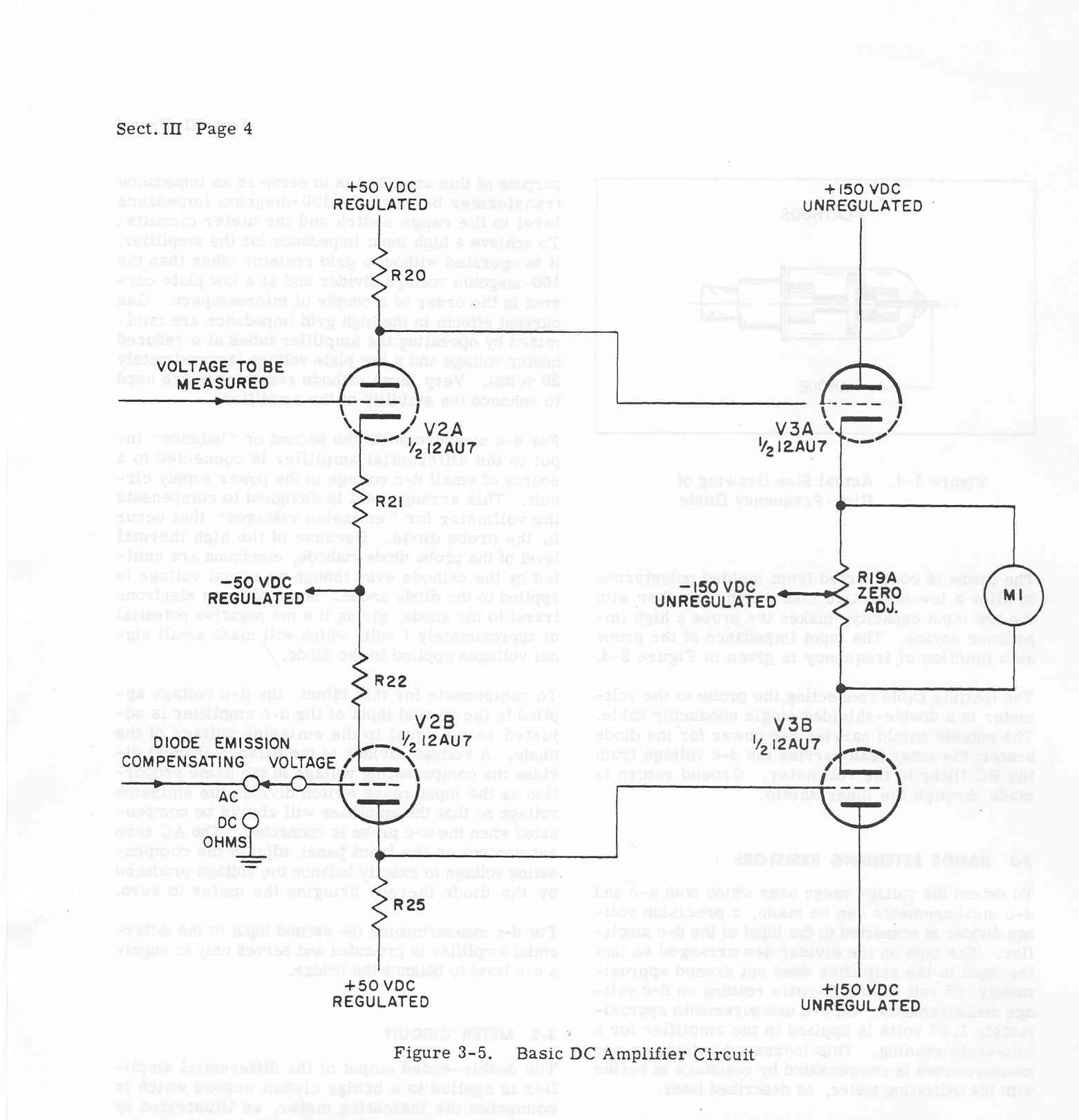

Per consentire la misura di una tensione positiva o negativa DC senza effettuare l’inversione dei cavi di misura, il commutatore SELECTOR inverte la polarità del misuratore all'interno del ponte, in modo che sia possibile la lettura sulla scala dello strumento con la stessa polarità.

Per misure in AC il commutatore collega in serie al voltmetro le resistenze di misura aggiuntive (da R35 a R40) attuando la riduzione della corrente dello strumento di circa il 30% in modo che la scala del misuratore si possa utilizzare sia per le gamme AC che DC.

Per le misere AC di basso livello, però, è necessario l’utilizzo di una scala speciale non lineare (scala 0-1 e 0-3 rossa).

3-6 MISURA DELLA RESISTENZA
Quando il multimetro deve essere utilizzato per misure di resistenza, il selettore collega una serie supplementare di resistenze di precisione all’ingresso dell'amplificatore DC, come mostrato nel diagramma a blocchi in Figura 3-1.
Una piccola, tensione stabilizzata di circa 1,2 volt è presa dall' alimentazione regolabile e applicata attraverso una resistenza di precisione all'ingresso dell'amplificatore DC per il fondo scala del misuratore

La resistenza da misurare è poi collegato tra l'ingresso dell'amplificatore DC e la terra.
Questa resistenza completa così un divisore di tensione e riduce la tensione applicata all'amplificatore, portando la lettura del contatore ad inizio-scala.
Il commutatore di serie del multimetro collega valori appropriati di resistenze di precisione nel circuito Ohmetro per estendere la gamma di misura delle resistenze.

(Sulla gamma Rx1 la tensione necessaria è prelevata da un piccolo raddrizzatore al selenio non regolabile).

3-7 ALIMENTAZIONE
Il circuito di alimentazione comprende un raddrizzatore a onda intera con un filtro RC in uscita del raddrizzatore.
La valvola stabilizzatrice OB2, provvede a regolare la tensione a 105 volt, per il funzionamento dell’amplificatore differenziale DC, del circuiti Ohmmetro, e del circuito del diodo.

L’alimentazione DC per il funzionamento del ponte è ottenuta direttamente dall'uscita raddrizzata dell'alimentatore.
La tensione regolabile per il filamento a 5 volt AC per il diodo sonda, si ottiene attraverso l'uso della valvola ballast a corrente costante V6.

Il potenziometro R50 regola la corrente del filamento del ballast da cui è ottenuta la tensione di 5 volt per il filamento del diodo-probe.
Una piccola resistenza è collegata in serie con il filamento della V2 per ridurre l’alimentazione a circa 4,5 volt.

Il trasformatore di alimentazione fornisce inoltre una tensione, che raddrizzata da un raddrizzatore metallico, viene usata solo per la gamma Rx1 degli Ohm.
Questa tensione è regolata da R49 a circa 1,2 per ottenere il fondo scala sulla gamma Rx1 coerente con la gamma Rx10, quando la tensione di rete è 115 volt.

Il trasformatore di alimentazione per il multimetro è equipaggiato con due avvolgimenti primari in modo che lo strumento possa essere collegato per funzionare con 115 o 230 volt.
Gli avvolgimenti sono collegati in parallelo per l'utilizzo a 115 volt, e in serie per 230 volt. Per il corretto collegamento delle fasi degli avvolgimenti i terminali del trasformatore sono numerati e cablati come indicato sullo schema del multimetro.

SEZIONE IV

MANUTENZIONE

4-1 INTRODUTTIZIONE
Nessuna procedura di manutenzione ordinaria è necessarie per il Modello 410B. Quando si sostituisce una valvola in tali apparecchi, tuttavia, è auspicabile verificare l'esattezza del multimetro.
Per fare questo è necessario disporre di un Voltmetro DC di precisione e un voltmetro AC di precisione, preferibilmente di tipo dinamometrico. La precisione di questi strumenti dovrebbe essere entro 1-2%, perché la precisione di base del 410B è entro il 3%.
La procedura da seguire per il controllo e la regolazione della calibrazione dello strumento sono descritte nei paragrafi 4-4 e 4-5.
Se si verifica un guasto nelle valvole, dopo un lungo periodo di utilizzo come 1.000 ore di tempo di funzionamento, è auspicabile sostituire tutte le valvole in quel momento, per evitare necessità di ricalibrature più frequenti di quanto necessario.
Un tabella dei guasti e dei possibili problemi di funzionamento è inclusa alla fine di questa sezione (paragrafo 4-7).

4-2 SOSTITUZIONE VALVOLE

SOSTITUZIONE V1
Quando si sostituisce il diodo V1 nella sonda, qualche cambiamento nella precisione della misura della tensione alternata si può verificare sui lati bassi delle tre gamme CA di misura dello strumento.
In questo caso, un tipico cambiamento è inferiore al 2%.
Con alcuni diodi le variazioni possono essere anche maggiori di questo, però per mantenere la precisione desiderata, è auspicabile ricontrollare la taratura.
Se gli errori in alta frequenza sono sospettati, anche con il nuovo diodo, si consiglia di sostituirlo con un altro di sicuro funzionamento.

La tensione di riscaldamento deve essere controllata quando viene sostituito il diodo V1 sonda.
La regolazione accurata di questa tensione è necessaria per assicurare il corretto funziona mento e la massima durata del diodo-sonda.
Per controllare la tensione di accensione del diodo-sonda V1:

1) Rimuovere il coperchio posteriore dello strumento premendo il pulsante in alto sul retro del cabinet e fare scorrere il coperchio posteriore.

2) Rimuovere le due viti di fissaggio sul retro del telaio dello strumento e far scorrere lo strumento in avanti, fuori dal cabinet

3) Collegare al trasformatore del 410B la tensione di 115 volt (o 230 volt) e posizionare il 410B su ON (acceso).

4) Collegare un voltmetro AC come il modello 410D/H/L o il modello 403, tra il pin 7 della V6 (valvola ballast) e la terra dello chassis. Se necessario, regolate R50 per ottenere 5,0 volt rms.

SOSTITUZIONE DELLA V2 e V3.
Quando sono sostituite la V2 o la V3, è necessario verificare 5 punti:

- L’amplificatore bilanciato alimentato con tensione di 115 Volt di rete.
- Microfonicità: verificare la regolazione a zero quando le valvole sono scosse.
- Amplificatore bilanciato alimentato con una tensione da 103 a 127 volt.
- Gas nella V2.

- Taratura della tensione.

-----------------------------

NOTA:
Le seguenti istruzioni descrivono una procedura per assicurare le prestazioni ottimali dello strumento in un ampio intervallo di tensioni di linea.
Queste istruzioni si basano sulla procedura utilizzata in fabbrica.
Se questa procedura non è necessaria, la manutenzione nella selezione dei tubi è ridotta considerevolmente.
------------------------

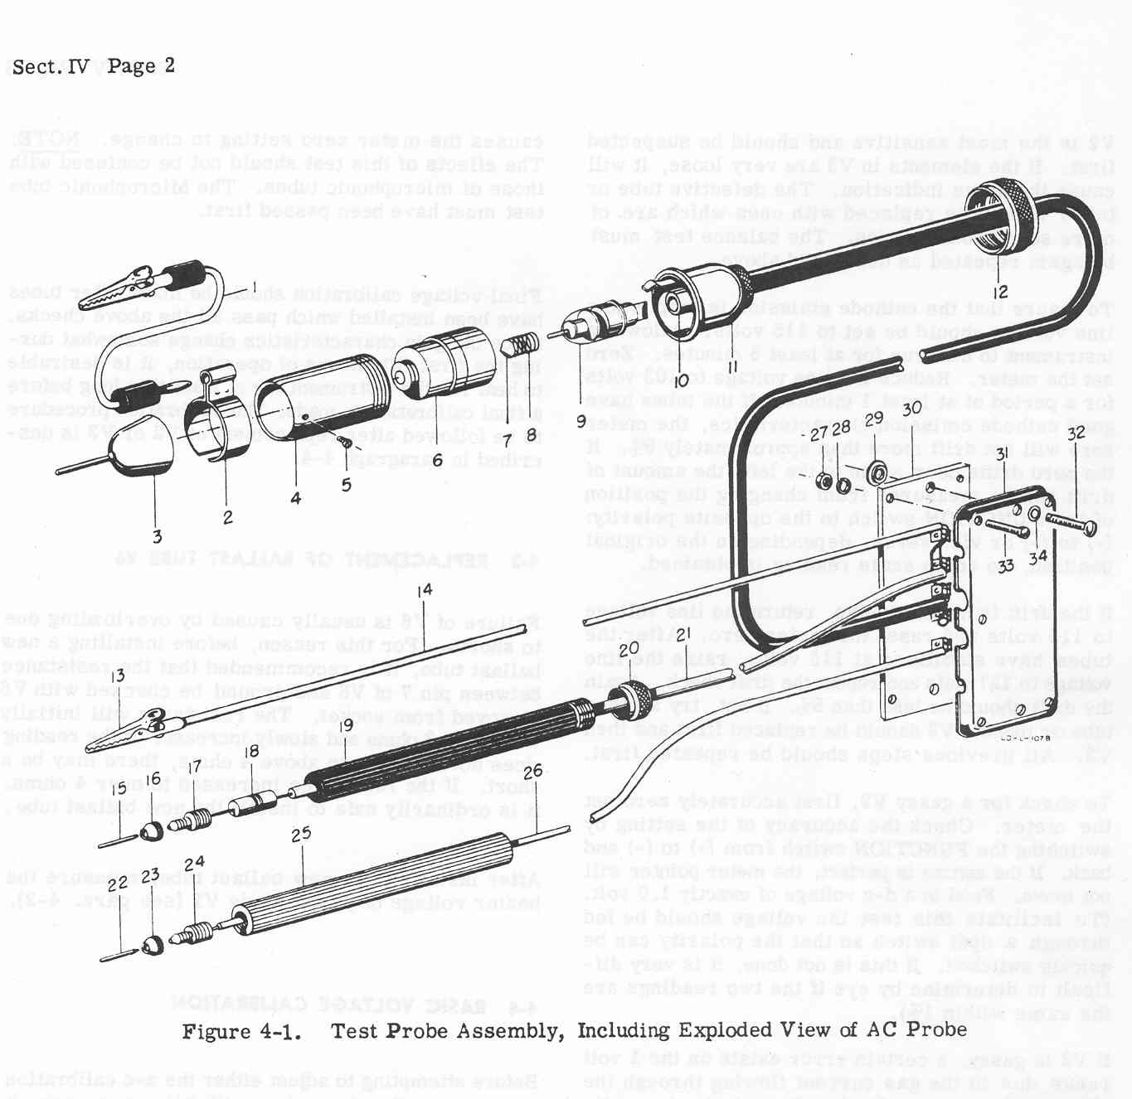

Le seguenti operazioni devono essere eseguite nell'ordine indicato. Se un tubo non riesce a superare una prova, si debbono sostituire tutti e ripetuti i test nel giusto ordine.

Per ottenere la portata massima di regolazione del controllo ZERO SET è necessario che le quattro sezioni dei triodo 12AU7 dei due tubi, abbiano caratteristiche simili di corrente di placca. E’ possibile avere una combinazione di tubi che abbiano poca regolazione sul campo dello zero, per esempio su (+) volt DC e una regolazione eccessiva su (-) VOLT DC. Questo è causato dalla non uniformità tra i tubi. Queste caratteristiche possono cambiare molto durante le prime 50 ore di funzionamento del tubo.

Un metodo suggerito per determinare se il singolo tubo è ragionevolmente equilibrato è quello di escludere prima la V2, e con solo la V3 nel suo zoccolo, controllare il campo di regolazione ZERO ADJUST su entrambi (+) DC e (-) DC.

Idealmente, dovrebbero avere la stessa regolazione su entrambe le posizioni del selettore FUNCTION. Selezionare più tubi che siano i più simili possibile, provandoli nello zoccolo della V3.
Utilizzare il tubo che ha il migliore equilibrio per la V2 e l'altro per la V3. Per assicurare il miglior margine di regolazione dello zero, i tubi dovrebbero essere selezionati per consentire il controllo ZERO ADJUST ADJUST in modo da spostare l’indice del misuratore ad almeno 1/3 del fondo scala sia con la posizione del commutatore FUNTION su (+) VOLT che su (-) DC, quando entrambi i tubi sono nel loro zoccolo.

Successivamente verificare la microfonicità toccando V2 e V3, e poi effettuare la giusta regolazione dello zero con ZERO ADJUST .
Se il misuratore dello zero cambia indicazione, uno o entrambi di tubi sono difettosi, in quanto consentono alla placca di modificare la corrente statica quando scossi.

In generale, il tubo V2 è il più sensibile e dovrebbe essere il primo ad essere sospettato. Se i componenti di V3 sono molto lenti, questi potrebbero causare la stessa indicazione. Il tubo difettoso o tubi dovrebbero essere sostituiti con quelli di costruzione più recente. La prova di bilanciamento deve essere quindi nuovamente ripetuta come descritto sopra.

Assicurarsi che l'emissione del catodo sia corretta, la tensione di rete deve essere impostata a 115 volt. Lasciare riscaldare lo strumento per almeno 5 minuti. Azzerare lo strumento misuratore. Ridurre la tensione di rete a 103 volt per un tempo di almeno 1 minuto.
Se i tubi hanno buone caratteristiche di emissione di catodo, lo zero del contatore non si discosterà più del 5% circa. Se lo zero si sposta verso sinistra all'inizio della scala, lo spostamento può essere misurato con il cambiamento della posizione del selettore FUNCTION sulla polarità opposta: (+) a (-) o viceversa, a seconda della posizione iniziale.

Se lo spostamento non è eccessivo, riportare la tensione di rete a 115 volt e resettare il contatore zero. Dopo che i tubi si sono stabilizzati a 115 volt, elevare la tensione di rete a 127 volt e ripetere il controllo dello spostamento. Ancora una volta la spostamento deve essere inferiore al 5%. In caso contrario, provare con un altro tubo o tubi. V2 deve essere sostituito prima e poi V3.
Ripetere tutte le fasi precedenti.

Per il controllo gassoso della V2, in primo luogo azzerare con precisione il misuratore. Controllare la precisione della regolazione, posizionando il commutatore FUNCTION da (+) a (-) e viceversa. Se l'impostazione è perfetta, l’indice del contatore non si muove. Alimentare quindi con una tensione esatta di 1,0 volt AC. (Per facilitare questa prova, la tensione deve essere fornita attraverso un interruttore bipolare in modo che la polarità possa essere rapidamente commutata. Se questo non è fatto, è molto difficile determinare ad occhio se le due letture sono le stesse entro l'1%).

Se V2 è gassosa, un certo errore è presente sulla gamma di 1 volt per la corrente-gas che scorre attraverso il divisore 100 M Ohm. Dal momento che il guadagno dell'amplificatore di base è impostato con la funzione del commutatore su (+), questo errore è compensato automaticamente quando è impostato il guadagno.
Tuttavia, quando la polarità della tensione misurata è invertita, la griglia è un po’ influenzata negativamente dal valore del gas. Questo si traduce in una diversa lettura

Un secondo metodo di controllo della corrente-gas, è regolare prima lo zero esattamente come descritto sopra. Il RANGE SWITCH dovrebbe essere posizionato sulla gamma di 1 Volt DC.
Ruotare quindi il RANGE SWITCH su 300 volt.
Quando viene ruotato il selettore lo zero viene spostato, se l'ingresso di V2 è gassoso.

L'impedenza di rete verso terra è di 100 M Ohm sulla gamma di 1 Volt e approssimativamente di 300.000 Ohm sulla gamma di 300 volt (trascurando una resistenza fissa di 5,6 M Ohm).
Gli effetti della corrente-gas sono così ridotti, in quanto il selettore è avanzato verso una gamma più alta, che a sua volta rende necessario cambiare l’azzeramento. NOTA: Gli effetti di questo test non dovrebbero essere confusi con quelli dei tubi microfonici. Il test microfonico deve essere stato superato prima.

La taratura finale della tensione deve essere effettuata dopo che i tubi installati passano i controlli di cui sopra. Dato che le caratteristiche di guadagno durante le prime 50 ore di funzionamento possono un po’ cambiare, è auspicabile far riscaldare la strumentazione almeno per questo tempo prima di una definitiva taratura.
La procedura di calibrazione da seguire dopo la sostituzione del tubo V2 o V3 è descritta nel paragrafo 4-4.

4-3 SOSTITUZIONE DEL BALLAST V6
La sostituzione di una V6 è in genere causata da un sovraccarico dovuto ad un cortocircuito. Per questo motivo, prima di installare un nuovo tubo ballast, si raccomanda di verificare la resistenza R19B tra il pin 7 della V6 e la terra, con il tubo V6 rimosso dallo zoccolo. La resistenza letta sarà inizialmente 2 o 3 Ohm e aumenterà lentamente. Se la lettura non aumenta a più del 4 Ohm, potrebbe esserci un corto. Se la resistenza aumenta oltre i 4 Ohm, è necessario dover installare un nuovo tubo ballast.
Dopo aver installato il nuovo tubo ballast, misurare la tensione di accensione del diodo-sonda V1 (vedi paragrafo 4-2)

4-4 CALIBRAZIONE DELLA TENSIONE DI BASE.
Prima di tentare di regolare sia la precisione di taratura CA o la precisione della taratura Ohmetro, è necessario che la taratura dei circuiti di misura della DC siano precisi. E’ consigliato controllare la precisione della calibrazione DC anche dopo la sostituzione della V2 oppure della V3.

La procedura è la seguente:
- Collegare il multimetro ad una fonte di alimentazione di 115 volt e fare riscaldare per almeno 15 minuti. È auspicabile che la tensione di linea sia accuratamente regolata a 115 volt oppure al valore della tensione di linea predominante, se tale valore è un po’ meno oppure un po’ più di 115 volt.. Il trasformatore di alimentazione delle apparecchiature è inoltre progettato per accettare 230volt di linea, se l'apparecchio viene utilizzato a 230 volt di linea, le informazioni di cui sopra debbono essere modificate di conseguenza.

b.)Togliere il coperchio posteriore dello strumento. Per rimuovere il coperchio premere il bottone nella parte posteriore superiore del cabinet e far scorrere coperchio posteriore.

c.) Effettuare lo ZERO SET, con il commutatore RANGE sulla gamma 1 volt e il commutatore SELECTOR posizionato sulle posizioni (+) e (-) come descritto nel paragrafo 2-5.

d.) Impostare il commutatore SELECTOR su (+). Il commutatore di gamma deve rimanere su 1 volt.

e.) Applicare esattamente 1 volt DC sui puntali DC . Questo valore di 1 volt può essere ottenuto con una batteria collegata ad un potenziometro.
La tensione applicata al voltmetro deve essere monitorata e regolata utilizzando il misuratore di precisione DC descritto all'inizio.
Con esattamente 1 volt applicato al puntale del multimetro il contatore deve indicare una lettura esatta del fondo scala sulla scala superiore. Se necessario, regolare R32 attraverso la parte posteriore dello strumento, per fare coincidere la lettura esattamente con il fondo scala.
R32 è identificato in figura 4-2 da una opportuna marcature sul retro dello strumento.

f) La taratura delle restanti gamme DC dovrebbe ora essere controllata nella misura in cui il misuratore di precisione e la sorgente esterna DC lo consentono. Non è prevista nessuna regolazione per rimanenti intervalli DC.
L'accuratezza di questi intervalli è determinata dalla precisione dei valori delle resistenze del commutatore di gamma (da R32 a R9). Una elevata imprecisione nei rimanenti intervalli DC indica una gamma di resistenze non corretta.

g) Il controllo della calibrazione AC è descritto di seguito.

4-5 CALIBRAZIONE TENSIONE AC.
La precisione delle gamme di AC del multimetro deve essere sempre controllata dopo la sostituzione del diodo-sonda V1.
Prima di controllare le gamme AC, è opportuno regolare la taratura di base della tensione DC, come descritto nel precedente punto 4-4.
La procedura di controllo e regolazione della taratura della AC è la seguente:

a.) Regolare la tensione di rete come descritto al passo a), del paragrafo 4-4 di cui sopra; rimuovere il coperchio posteriore come descritto al passo b) dello stesso paragrafo.

b.) posizionare il commutatore SELECTOR su AC e il commutatore RANGE sulla posizione 1 volt.
Fare riscaldare le apparecchiature per almeno 15 minuti con queste impostazioni dei commutatori.

c.) Posizionare il commutatore su (+) DC e impostare il misuratore a zero. Controllare passando da (+) a (-) e viceversa. Non dovrebbero esserci variazioni.
Posizionare il commutatore su AC, impostare a zero il circuito della AC con il controllo ZERO AC. (Il commutatore RANGE ancora nella posizione di 1 volt).

d.) Applicare alla sonda una tensione AC esattamente di 1 volt rms. Questa tensione deve avere una forma d’onda sinusoidale senza distorsioni. La frequenza di questa tensione deve essere preferibilmente di 100 cps o superiore, se consentito dalle caratteristiche/frequenza del voltmetro dinamometrico. Una buona fonte di tensione per questo scopo è l’oscillatore audio come il modello 200AB, 205AG, ecc Per determinare che la tensione applicata alla sonda sia esatta, questa deve essere monitorata da un voltmetro di precisione tipo dinamometrico.

e.) con 1 volt rms preciso, applicato sulla sonda, il Voltmetro dovrebbe indicare esattamente il fondo scala, sulla scala 1 Volt AC (scala in rosso) del misuratore. In caso contrario, regolare R35 (sul telaio posteriore dello strumento).

f.) posizionare il selettore RANGE sulla gamma 3 volt. Aumentare la tensione applicata alla sonda esattamente a 3 volt rms. Regolare il potenziometro R39 per ottenere una lettura precisa del fondo scala sulla scala 3 volt AC (Scala Rossa) del misuratore

g.) calibrare le rimanenti gamme AC sulle scale 1 e 3 volt DC (scala nera) del misuratore.
La tabella seguente mostra i potenziometri di regolazione per ciascuno degli intervalli della AC.

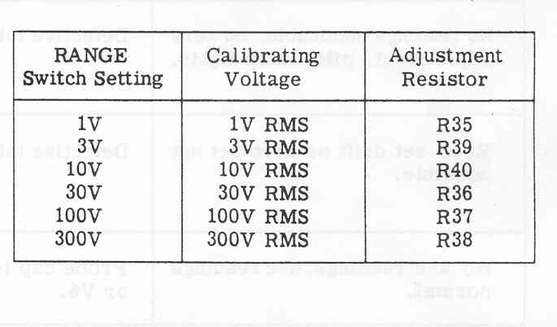

4-6 OHMMETRO REGOLAZIONI
Nessuna regolazione interna è prevista per i circuiti dell’ohmetro diversi da quelli per l’impostazione del fondo scala della gamma Rx1.
L'impostazione del fondo scala della gamma Rx1 potrebbe iniziare in un punto diverso da quella delle altre gamme a causa dell’invecchiamento del raddrizzatore al selenio CR1. (Supponendo che la tensione di linea sia dello valore stesso di quando è stato inizialmente regolata R49).
Per regolare l'impostazione del fondo scala della gamma Rx1 come per l'impostazione del fondo scala delle altre gamme, procedere come segue:
a.) collegare il multimetro alla rete di alimentazione e farlo scaldare. Normalmente il multimetro deve essere alimentato a 115 Volt, tuttavia, se si vuole operare con tensioni di linea superiori o inferiore a 115 volt la regolazione può essere fatta alla tensione di rete prevista

b) azzeramento dello strumento come descritto nel paragrafo 2-3

c.) Regolare il commutatore RANGE su Rx10 e regolare OHMS ADJ (infinito) per la lettura del misuratore del fondo-scala.

d.) Impostare selettore RANGE su Rx1.

e.) se l’indice del misuratore non indica esattamente il fondo scala, (infinito), rimuovere il pannello posteriore del multimetro dal contenitore e regolare R49.

Se la precisione del fondo scala (infinito) non è la stessa nella gamma Rx1e RX10 non è importante, dato che la regolazione ADJ ohm (infinito) deve essere effettuata prima di ogni misura.

4-7 TABELLA DEI GUASTI

Table 4-1 Trouble Shooting Chart

SINTOMO | CAUSA DEL GUASTO | RIMEDIO E CONTROLLO
Cavo di alimentazione collegato, strumento su ON, la spia non si accende e nessuna lettura è possibile | Cavo di rete, spina o presa di alimentazione difettosa.  Fusibile (F1)  AC interruttore difettoso | Controllare la sorgente di alimentazione e le connessioni.  Controllare il fusibile (F1) e raddrizzatore V5 tubo  Chech interruttore di alimentazione di continuità
Nessuna lettura ottenibile, nessuna azzeramento, luci spia | Tubo difettoso V2, V3 o V5 | Controlla V2, V3 e V5, se necessario, sostituire e ricalibrare, vedere paragrafi 4-2
Non è possibile impostare lo Zero Set , deriva dello strumento. | Tubi difettosi V2 e V3 | Controllare i tubi V2 e V3, sostituire e ricalibrare, consultare il paragrafo 4-2
Non regola il settaggio a Zero, deriva su AC, lettura inesatta su AC in una o tutte le gamme | Difettoso V1 | Sostituire V1 e ricalibrare come indicato nel paragrafo 4-3
Non è possibile impostare zero AC | Schermatura esterna del cavo di alimentazione della sonda cortocircuitato a terra | Controllare il cavo eliminare il corto
Imprecise le letture AC e DC. | V2 o V3 difettoso, una resistenza della serie difettosa (R3-R9), misadjustment di R32. | Controlla V2 e V3 o V3 e le resistenze da R3 a R9, verificare R32 come descritto nel paragrafo 4-4.
Letture di resistenza errata a seguito dell'uso della sonda Ohm per la lettura della tensione DC | Bruciata una resistenza della serie R10-R13 | Controllare le resistenze da R10 a R13, se necessario, sostituire la resistenza bruciata

